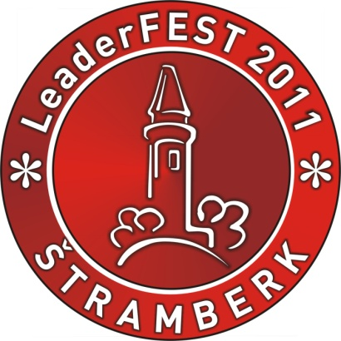
Závazná přihláška návštěvníka
LeaderFEST 2011
aneb setkání Leaderů evropských zemí
17. – 18. května 2011
v historickém městečku Štramberk, Moravskoslezský kraj, Česká republika
Název organizace:
Adresa organizace:
IČ:
Údaje o návštěvníku/návštěvnících:
Titul, jméno, příjmení | Obec | Kontakt (telefon, email)
Organizátor akce:
Národní síť Místních akčních skupin ČR, o.s. a Krajské sdružení NS MAS Moravskoslezského kraje
Opavská 228
747 41 Hradec nad Moravicí
Úhrada poplatků do 12.4.2011, poplatek je 300,- za návštěvníka.
Číslo účtu: 1855848319/0800
Variabilní symbol: Vaše IČ
Konstantní symbol: 0308
Specifický symbol: 1705

